●**2017-9-30修改页面（二期）**

**侧边栏结构：**

1、个人中心：

1.1我的关注：

1.1.1关注的公司（acompany.html）

1.1.2关注的行业（aIndustry.html）

1.2我的收藏（mycollect.html）

1.3通讯录维护（addressList.html）

1.4修改密码（changePassword.html）

1. 系统管理（）
2. 知识库：

3.1行业知识库（industryKB.html）

3.2成功案例（caseIntroduction.html）

1. 互动（interaction.html）

5、信息反馈：

5.1拟IPO项目信息（）

5.2股权质押项目信息（）

5.3并购卖方项目信息（）

5.4并购买方项目信息（）

5.5特定股东增持减（）

5.6股权激励项目信息（）

5.7产业并购基金项目信息（）

5.8信贷项目信息（）

5.9债权项目信息（）

5.10投资理财项目（）

6、项目线索：（新增三个页面）

6.1质押到期（xsZydq.html）

6.2限售解禁（xsXsjj.html）

6.3减持预披露（xsJcypl.html）

根据10-25的首页原型调整页面

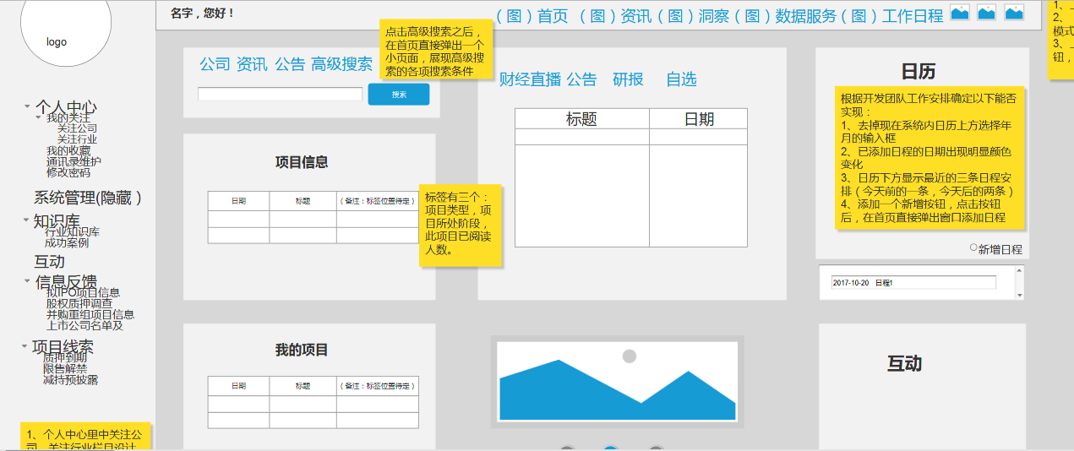

首页两种风格切换，在main.html里加入换肤所用的js，在index.html引入base2.js，两种风格的css（szRed.css、szBlue.css），shzqb.css和index.css修改样式，index.html内容及布局根据二期需求进行了变更。

在main.html里根据原型侧边栏对侧边栏进行更改。

个人中心新增修改密码页面（changePassword.html）；

系统管理暂时隐藏，

新增一个只有领导可以看得到的系统统计图（smStatistics.html）；

知识库：

1、行业知识库

2、成功案例（successfulCase.html）,新增成功案例？

互动

信息反馈：(新增十种表，页面写一个示例)

拟IPO项目信息（）

股权质押项目信息（）

并购卖方项目信息（）

并购买方项目信息（）

特定股东增持减（）

股权激励项目信息（）

产业并购基金项目信息（）

信贷项目信息（）

债权项目信息（）

投资理财项目（）

项目线索：（新增三个页面）

质押到期（xsZydq.html）

限售解禁（xsXsjj.html）

减持预披露（xsJcypl.html）

数据服务移到顶部导航栏中，点击直接跳转到我们的数据服务去；

●**2017-11-2修改页面**

main.html顶部导航内容改；

关注公司（acompany.html）改，点击‘新增’，弹出新增的公司列表页（companyTable.html）；

关注行业（aIndustry.html）改，点击‘新增’，弹出新增的行业树页面（industryTable.html）；

我的收藏（mycollect.html）改,标题跳转正文页（kxText.html）,在正文页可以取消收藏；

新增一个修改密码页（changePassword.html）；

知识库：

1、行业知识库还是industryKB.html；

2、成功案例列表页（caseIntroduction.html），点更多进入详细列表页 （caseIntrolist.html），

在css文件中添加caseIntro.css。

●**2017-11-3修改页面**

关注的公司中全部公司页面，搜索的方式应该加上按行业来搜索；

信息反馈

以拟IPO为例：

首先是列表页面（infoList.html）,点击新增弹出填报页面（IPOT1.html），点击查看，进入查看页面，可以看到历史记录（IPOTck1.html）；

首页【项目信息】点进去详情列表页：已发布的项目列表页（publishInfolist.html）改；

首页【项目信息】点每项项目跳转的页面（tableDetail.html）改；

●**2017-11-4修改页面**

首页【我的项目】仅显示‘我’要处理的项目，点【更多】进入到与我有关的全部项目（applicationList.html）改；

点击【处理】，跳转新增的处理页面（handle.html）；

在首页点击项目标题，弹出项目详细信息页面（application.html），此页面含历史流程；